Günlük Kişisel Gündem 28 Ekim 2026
Son 24 saatin teknoloji, yatırım, ekonomi ve futbolda öne çıkan beş gelişmesi
1. OpenAI, Nvidia bağımlılığını azaltmak için Google TPU satın almayı planlıyor
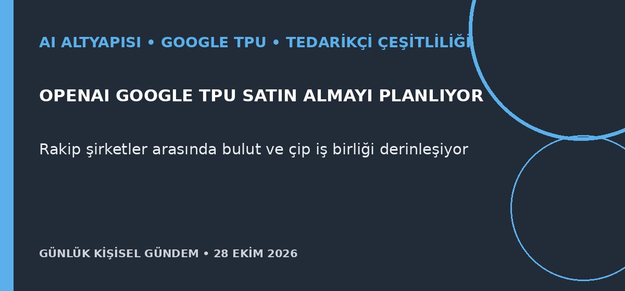
Özet
The Information’a dayandırılan habere göre OpenAI, Google’ın AI çiplerini satın almayı planlıyor; mali koşullar ve hacim açıklanmadı. Şirket hâlen Nvidia’nın büyük müşterilerinden biri, Google TPU kiralıyor ve Broadcom ile geliştirdiği özel çipi yıl sonuna kadar devreye almayı hedefliyor.
Benim için neden önemli
AI altyapısında Nvidia dışında ikinci ve üçüncü seçeneklerin güçlenmesi, zamanla API maliyeti ve kapasite kısıtlarını azaltabilir. Mikro-SaaS ve n8n mimarisinde model kadar donanım ve bulut sağlayıcısını da değiştirilebilir tutmak; fiyat, gecikme ve kota dalgalanmalarına karşı dayanıklılık sağlar.
Kaynak Reuters, 28 Ekim 2026
2. Harmonic, AI doğrulamasını yazılım ve çip tasarımına açtı
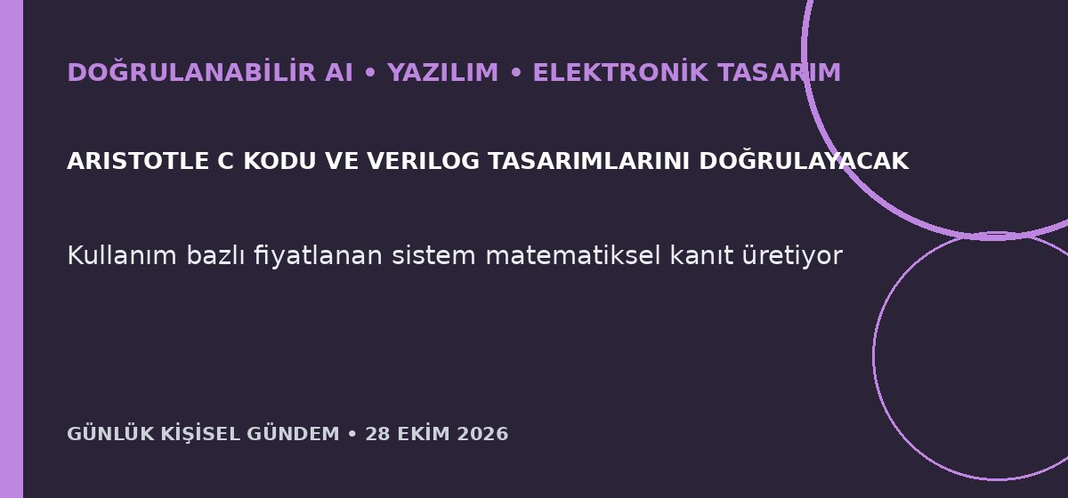
Özet
Robinhood CEO’su Vlad Tenev’in kurucu ortağı olduğu Harmonic, Aristotle modelini matematiksel kanıtlardan C yazılımı ve Verilog çip tasarımı doğrulamasına genişletti. Şirkete göre model, bir füzyon laboratuvarının reaktör kontrol yazılımının bir bölümünü tek makale ve 254 kelimelik istemden dört saatte yeniden kurdu; sonuç bağımsız üretim testi değil.
Benim için neden önemli
Kod üretmekten daha değerli katman, üretilen kodun ve donanım mantığının kanıtlanabilir biçimde doğrulanması olabilir. Mikro-SaaS’ta güvenli kod inceleme, elektronik projelerinde HDL denetimi ve CI hattında otomatik kanıt üretimi yeni ürün alanları açıyor; insan testi yine gerekli.
Kaynak Reuters, 27 Ekim 2026
3. Guidewire, sigorta AI şirketi hyperexponential için 2,1 milyar dolara kadar ödeyecek
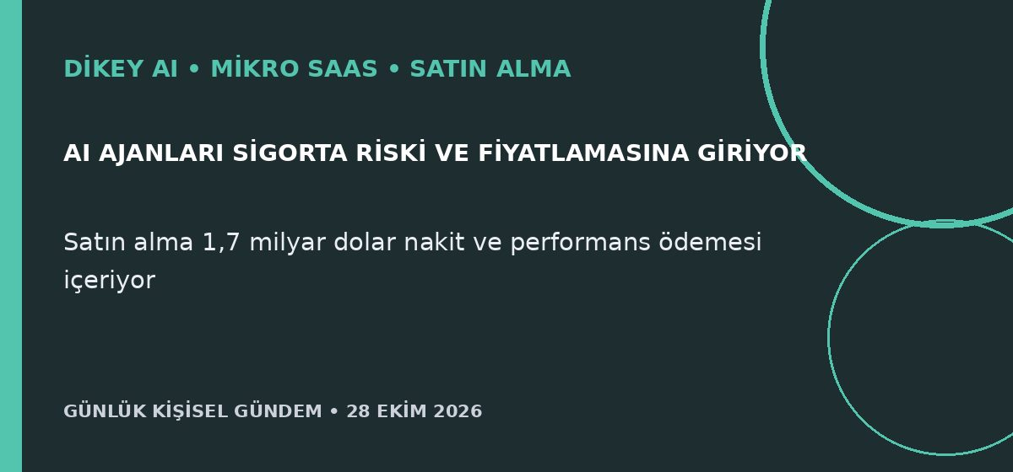
Özet
Sigorta yazılımı sağlayıcısı Guidewire, Londra merkezli hyperexponential’ı 1,7 milyar dolar nakit ve gelir hedeflerine bağlı 400 milyon dolara kadar ek ödeme karşılığında satın alacak. Şirketin fiyatlama teknolojisi AI ajanlarını sigortacıların risk değerlendirme ve karar süreçlerine bağlayacak; işlem kısmen 1 milyar dolarlık yeni vadeli krediyle finanse edilecek.
Benim için neden önemli
Yüksek değer, genel amaçlı sohbetten çok ölçülebilir finansal karara bağlanan dikey AI ürünlerinde oluşuyor. Mikro-SaaS fırsatı; belirli bir sektörün verisini, onay akışını, açıklanabilirliğini ve mevzuat kaydını tek üründe birleştirmekte. Satın alma bedeli veya borç yapısı başarıyı garanti etmez; bu yatırım tavsiyesi değildir.
Kaynak Reuters, 27 Ekim 2026
4. GM, büyük SUV modellerinde elektrikliden hibrite yöneliyor

Özet
Reuters’a konuşan kaynaklara göre GM, Chevrolet Traverse, Buick Enclave ve GMC Acadia’nın hibrit sürümlerini Michigan’da üretmeye hazırlanıyor; şirket tesis yatırımı yapacağını doğruladı ancak model ve takvim açıklamadı. GM’nin ABD pazar payı ilk dokuz ayda yüzde 17,4’ten yüzde 16,6’ya gerilerken hibrit ağırlıklı Toyota ve Honda pay kazandı.
Benim için neden önemli
Yüksek yakıt fiyatları ve şarj altyapısı kaygısı, tam elektrikliye geçişin düz bir çizgi olmayacağını gösteriyor. Araç ve sektör değerlendirmesinde yalnızca batarya menzili değil; toplam kullanım maliyeti, yazılım desteği, servis ağı ve güç aktarma teknolojisinin bölgesel talebi birlikte incelenmeli. Bu yatırım tavsiyesi değildir.
Kaynak Reuters, 27 Ekim 2026
5. Ekonomistler küresel enflasyonun 2027 boyunca kalıcı olmasını bekliyor
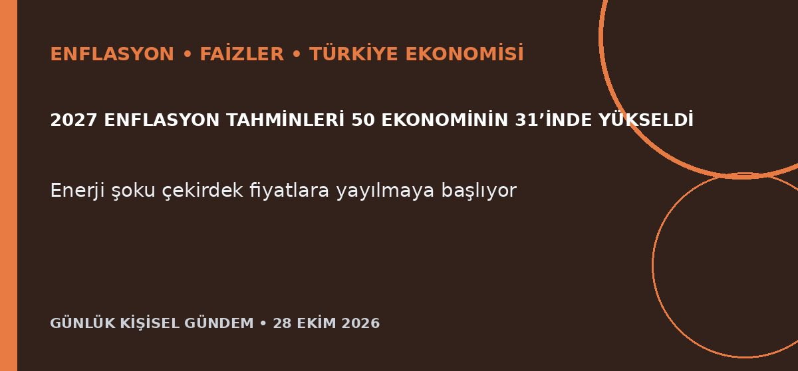
Özet
Reuters’ın 500’den fazla ekonomistle yaptığı ankette 50 ekonominin 31’i için 2027 enflasyon tahminleri yükseltildi; fiyat baskısının enerji dışına yayılmasından kaygı duyuluyor. Buna rağmen AI yatırımlarının desteklediği dayanıklılıkla küresel büyüme tahmini 2026 için yüzde 3’e, 2027 için yüzde 3,2’ye çıkarıldı.
Benim için neden önemli
Kalıcı küresel enflasyon, Fed ve diğer merkez bankalarının faizleri yüksek tutma süresini uzatarak dolar, TL, BIST ve teknoloji değerlemelerini etkileyebilir. Türkiye için enerji ithalatı ve dış finansman maliyeti iki ayrı baskı kanalı oluşturuyor; güçlü büyüme de faiz indirimi alanını sınırlayabilir. Bu al-sat tavsiyesi değildir.
Kaynak Reuters, 27 Ekim 2026

